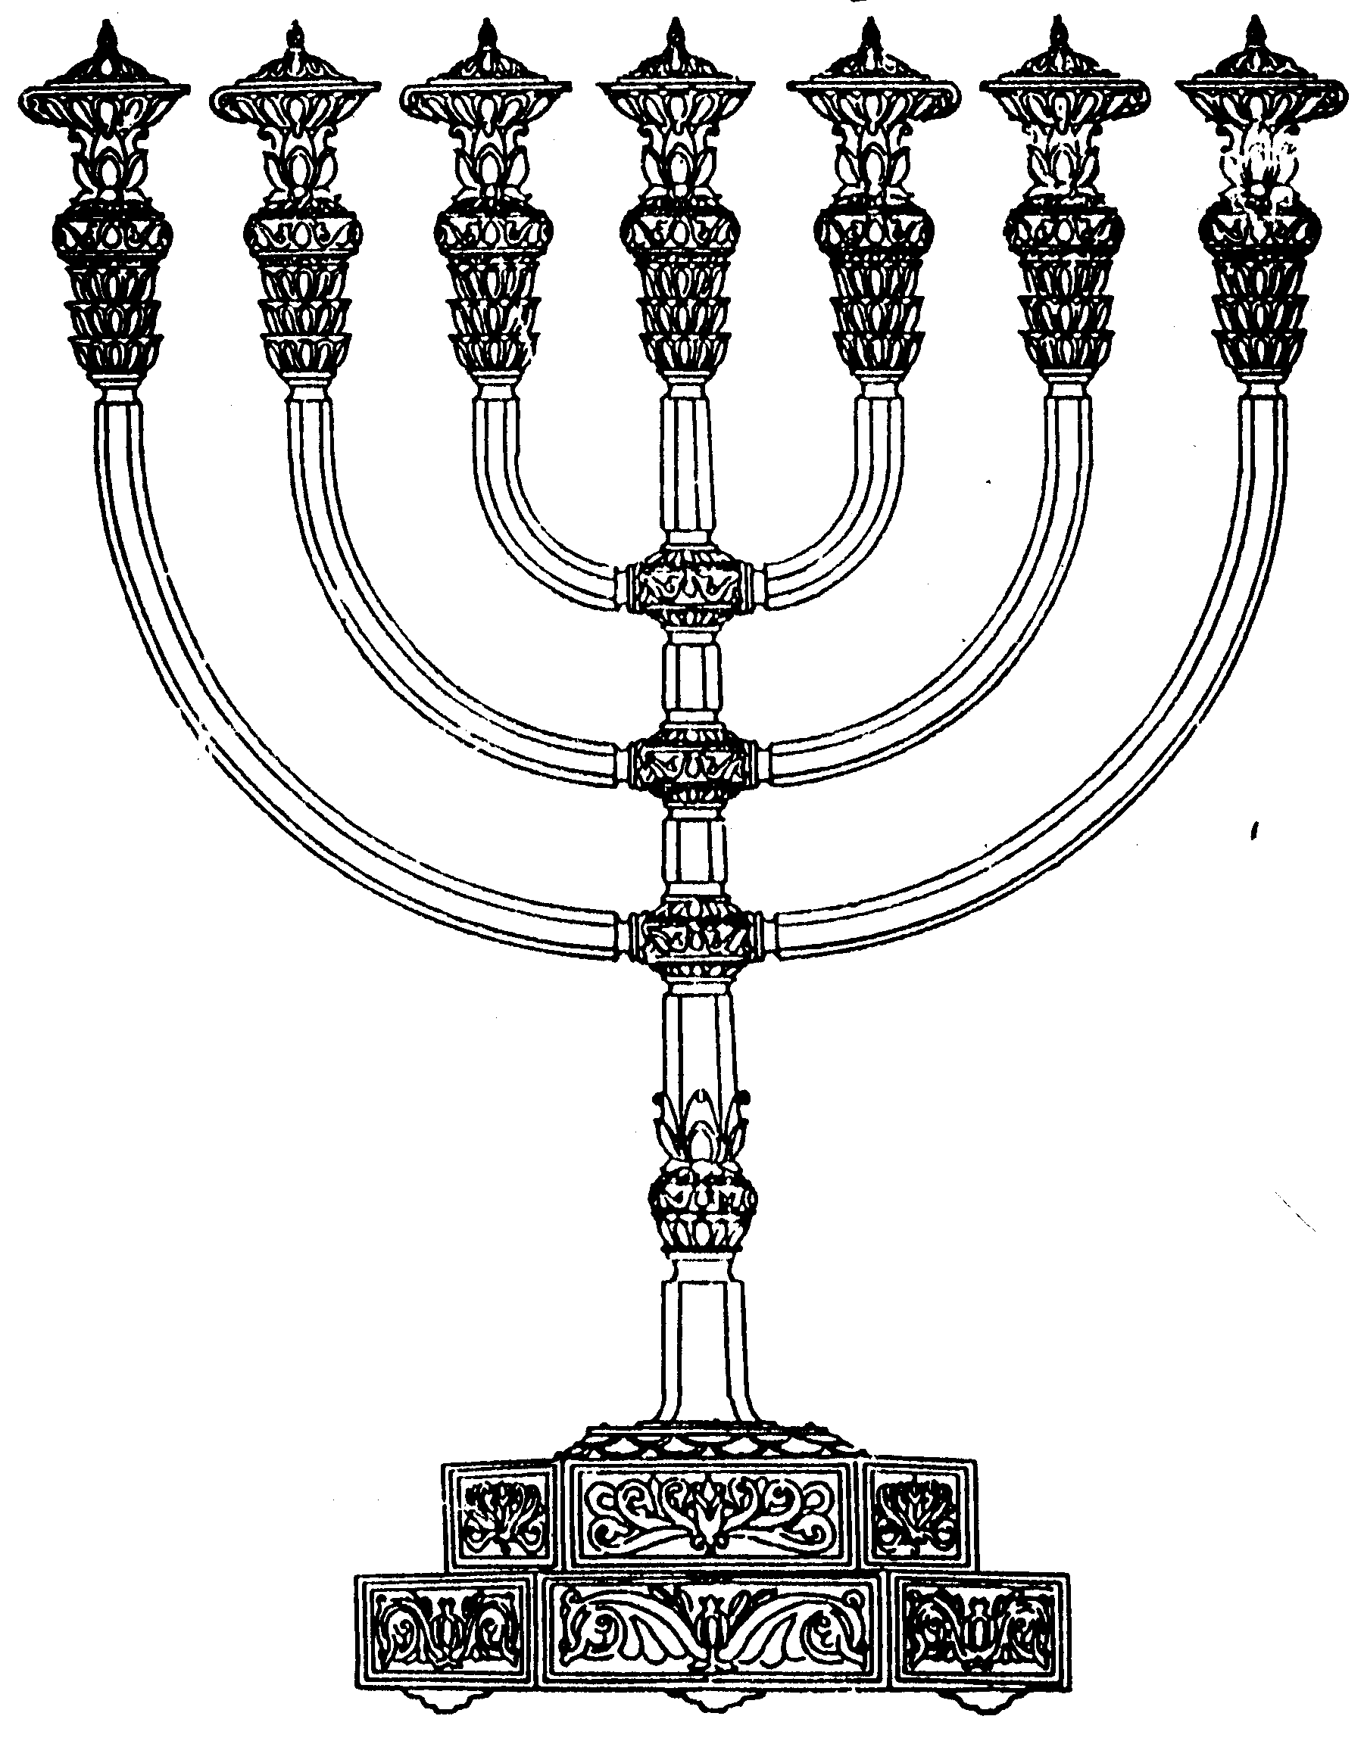
בס“ד
המדרשה לידע המקדש
מיסודו של מכון המקדש
סדנאות וימי עיון
הצגות
הרצאות
ניצוצון מספר 33
י' בניסן התשס"ח
ניצוצון ממקדש: מי שאין לו קרקע- לעניין עליה לרגל, והחיוב על קרבן פסח

אתמול ראינו שאחד הטעמים שרבי יהודה בן בתירא לא עלה לרגל, היה מכיוון שלא היה לו קרקע.

נתחיל במקור בגמ'– "שלוחי מצווה אינן ניזוקין לא בהליכתן ולא בחזירתן. כמאן - כי האי תנא, דתניא, איסי בן יהודה אומר: כלפי שאמרה תורה, 'ולא יחמוד איש את ארצך' - מלמד שתהא פרתך רועה באפר ואין חיה מזיקתה, תרנגולתך מנקרת באשפה ואין חולדה מזיקתה. והלא דברים קל וחומר, ומה אלו שדרכן לִזוק - אינן ניזוקין, בני אדם שאין דרכן לִזוק - על אחת כמה וכמה. אין לי אלא בהליכה, בחזרה מנין? תלמוד לומר 'ופנית בבקר והלכת לאהליך' מלמד שתלך ותמצא אהלך בשלום. וכי מאחר דאפילו בחזירה בהליכה למה לי? - לכדרבי אמי, דאמר רבי אמי: כל אדם שיש לו קרקע - עולה לרגל , ושאין לו קרקע - אין עולה לרגל". (פסחים ח:)

תמצית הסוגיה: הגמרא לומדת שהעולים לרגל אינם ניזוקים, מן הפסוק 'לא יחמוד איש את ארצך'.
בהמשך מביאה הגמרא פסוק נוסף: 'ופנית בבוקר והלכת לאוהלך' מכאן שגם בדרך חזרה מן העליה לרגל, לא יינזקו.
ואז שואלת הגמרא: אם בחזרה מן המקדש, לא יאונה כל רע, ודאי שבהליכה, ואם כך הפסוק: "לא יחמוד איש את ארצך", הוא מיותר?!
מתרצת הגמרא: הפסוק בא ללמד, שמי שאין לו קרקע, אינו חייב לעלות לרגל!

למרות שלא נראה שיש חולק על דברי רב אמי, הפוסק היחיד שמביא את ההלכה הזאת, הוא התוספות הנזכר.
כך למשל, הלכה זאת לא הובאה ברמב"ם. האחרונים ניסו להבין מה משמעות ההלכה המעניינת הזאת:

א. מי שאין לו קרקע= מי שגר בחוץ לארץ:
"וכן מה שאמרו עוד שבחוץ-לארץ היה דר ריב"ב לכן נפטר מפסח. וידמה שהוא קרוב להיות דבר א' עם התירוץ הראשון שרצו לומר בזה כיון שהיה שוכן בחו"ל. ממילא מוכרח שלא היתה לו קרקע בארץ שאל"כ לא היה חונה חוצה לה. על כן לא היה חייב לעלות לרגל כנזכר. אם כן תמה על עצמך תימה גדולה איך אפשר לומר כן ומי שמע כזאת שלא נצטוו בפסח אלא דווקא ישראל הדרים בארץ והכתוב צווח לכל עדת ישראל. ומ"מ צ"ל דיש גבול לדבר שבודאי א"א לומר ג"כ שהרחוקים מאד יתחייבו לעלות לרגל מתחילת השנה לעשות הפסח. שהרי ופנית והלכת לאהליך כתיב בג' רגלים. ונלע"ד שכך הוא הענין. ששלושים יום לפני הפסח חל חובת עשייתו על הרחוקים שיעתיקו מבתיהם מיד כשנכנסו ל' יום מזמן שחל חובת ביעור חמץ שהרי משה עומד בפסח ראשון ומזהיר על פסח שני. וכל עיקרו לא הזהיר רק על עשיית הפסח". (שו"ת שאילת יעבץ חלק א סימן קכז)

ב. הסיפור על הקרבת קרבן הפסח היה לאחר החורבן!
"ואולי הקריבו פסחים בירושלים אף לאחר החורבן. שהרי ה'כפתור ופרח' הקשה כיוון ש"מקריבין אף שאין בית", א"כ קרבן פסח ושאר קרבנות שבאים בטומאה למה לא נקריב? וכתב: שאין לנו כהן מיוחס וא"כ אז שהיה קרוב לחורבן והכירו עוד כהנים מיוחסים וגם היה להם עוד אפר פרה אפשר שהקריבו אף שאין בית, ואולי בזה מיושב קושית התוספתא דלכך לא עלה רבי יהודה בן בתירא לירושלים שבאמת לא היה מחויב אז רק שאם היו רוצים היו מקריבים" (שו"ת שואל ומשיב מהדורה א ח"א סימן כא)

ג. "ואיך אפשר שלא היתה לו קרקע בארץ ישראל? ויש לציין פירוש נפלא שכתב הגאון האדר"ת בזהב: שבא שם עפ"י מה דאיתא בסנהדרין (צב:) שרבי יהודה בן בתירא היה מצאצאיהם של המתים שהחיה יחזקאל, והם היו מבני אפרים שיצאו ממצרים קודם הזמן (הסיפור מופיע בדברי הימים א,ז,כב), ולא היה להם חלק בא"י, (כמבואר בבבא - בתרא קיז, א, שהארץ נחלקה ליוצאי מצרים או לבאי הארץ) , ולכן לא היתה לו קרקע בארץ" (שו"ת יחל ישראל , י"ז)

ד. מעבר לתירוצים השונים, אני רוצה להביא תירוץ נוסף:

הקדמה: אם ננסה לחשב את הנטל הכלכלי של העלייה לרגל, נראה שמדובר בסכום גבוה מאוד. למרות שכבר ראינו שאין משכירים בתים בירושלים, מספיק שניקח בחשבון את כמות המזון לשהות של שבוע בירושלים, והסכומים גבוהים מאוד.
לצורך כך התורה "הקדימה רפואה למכה", וחייבה אותנו להכין קופת חסכון, בדמות מצוות מעשר שני. המעשר שאנו מפרישים נשאר רכוש שלנו, בהגבלה אחת: חייבים לאכול אותו בטהרה בירושלים.
בכספי מעשר שני, ניתן לרכוש את האֹכֶל הנאכל בירושלים, ואף את רוב הקרבנות בהם התחייבתי.
ולעניין שלנו: בגמרא לא כתוב שמי שאין לו קרקע פטור מעליה לרגל, אלא שאינו עולה לרגל. כלומר:
אדם שאין לו קרקע, אינו מפריש משר שני, וכיוון שכך, אין לו יכולת טכנית וכלכלית לעלות לרגל!

ומכיוון דומה, מביא המהרש"א על הסוגיה:
"משום שעיקר מצוות העליה- לשמוח שם בפירות הארץ שהם הבכורים ומעשר שני, ולשמֵח שם בהם את העני והלוי באכילתן והיא עלייתן לשם שמים מה שאין כן מי שאין לו קרקע שלא יכול לקיים כל זה ועלייתו אינו לשם שמים ע"ש, וזה חידוש נפלא, שהממון גורם העליה לשם שמים, וזהו גם מה שכתוב: "מה יפו פעמיך בנעלים בת נדיב" (= מתי יפו שעמי העולים לרגל, כאשר העולים הם "בת נדיב")
לקבלת ניצוצון יומי - שלח הודעה ל: mikdash3@gmail.com
נכתב ע"י הרב מרדכי פרסוף

